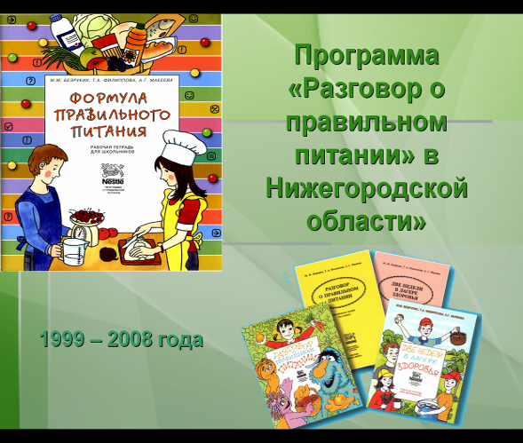

16 апреля 2008 года в 11.00 в актовом зале ГОУ ДПО «Нижегородский институт развития образования» прошло областное совещание по подведению итогов регионального этапа конкурса программы «Разговор о правильном питании». На совещании были подведены итоги регионального этапа конкурса педагогов, учащихся и родителей по федеральной образовательной программе «Разговор о правильном питании», спонсируемой ООО «Нестле фуд». Прошла выставка лучших методических работ педагогов, поделок учащихся и семейных фотографий.

Выставка работ учащихся победителей
регионального конкурса 2008 года

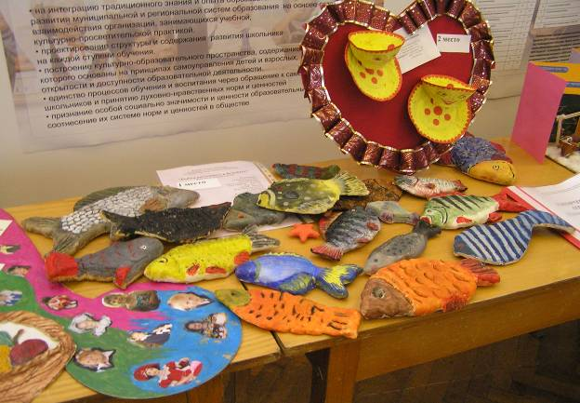
Лучшие семейные фотографии 2008 года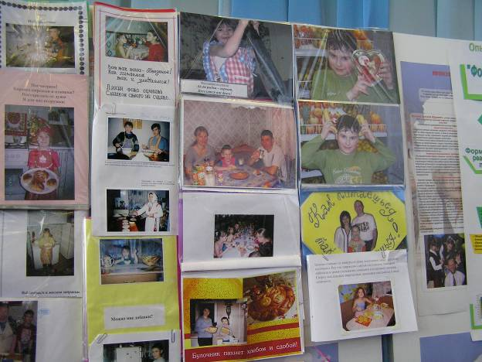

Н.В.Семина – главный редактор газеты «Здоровье детей»
- гость областного этапа подведения итогов регионального конкурса по программе «Разговор о правильном питании»
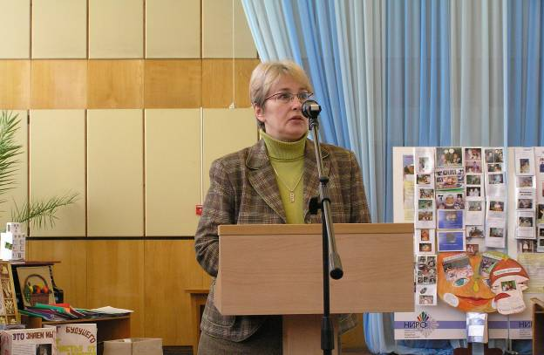

О.С.Гладышева
– областной координатор программы и победитель в номинации «Лучший учительский проект»
А.Н.Мурзина
– учитель начальной классов МОУ СОШ № 3 г. Павлово
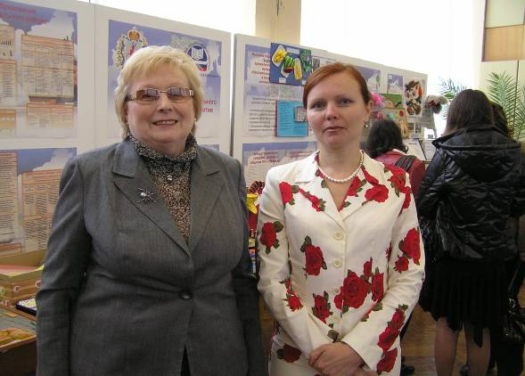
Гриша Зорин – ученик 2 «б» класса
МОУ СОШ № 2 им. А.С.Пушкина г.Арзамаса
– победитель в номинации детских работ
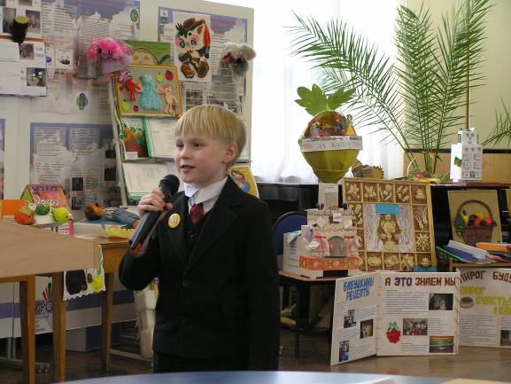
Семья Солтыковых
из МОУ Ардатовской СОШ № 2 им. С.И. Образумого
г. Ардатов – победитель в номинации «Семейные фотографии»
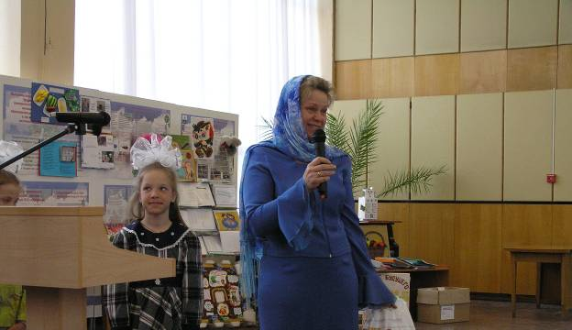

Мастер - класс победителей ведет учитель А.Н. Мурзина
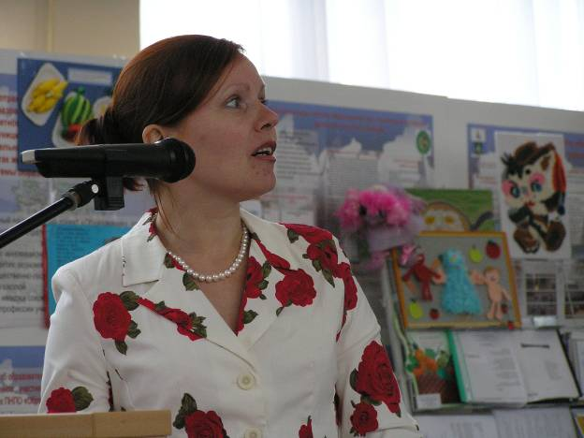

Мастер - класс победителей ведет учитель начальных классов Ю.В.Смирнова МОУ СОШ № 35 г.Дзержинска
– победитель в номинации «Лучший учительский проект»
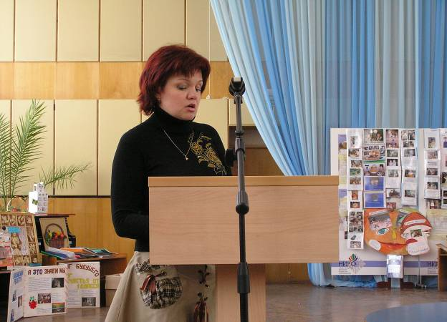

Апробация третьей части программы
«Формула правильного питания»
на территории Нижегородской области

Участники апробации:
- МОУ СОШ № 45 п. Центральный Володарского района
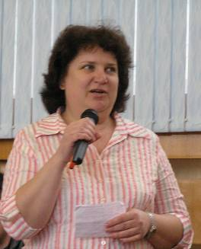
- Эколого-биологический центр г. Дзержинска
- МОУ СОШ № 1 п. Вознесенский
- МОУ Ильино-Заборская СОШ Семеновского района
- МОУ СОШ № 44 г. Н.Новгорода
- МОУ СОШ № 62 г. Н.Новгорода
- МОУ СОШ № 12 г. Арзамаса
- МОУ СОШ лицей г. Арзамаса
- МОУ СОШ № 8 г. Кстово

Мастер – класс по итогам апробации третьей части программы ведет учитель Высшей категории М.В.Шуклина
(МОУ СОШ № 45 Володарского района, победитель общероссийского программы в 2006 году)

Разработана методическая поддержка третьей части программы в Нижегородской области:
- Формы использования программы в системе уроков и дополнительном образовании в ОУ
- Тематические планирования проведения уроков (моно и мультипредметные)
- Дидактическое сопровождение уроков
- Диагностический комплект для оценивания результативности обучения

Показатели участия г.Н.Новгорода и
области в программе 1999 – 2008гг.

Регионы встретились вновь в Москве, чтобы обсудить итоги работы по программе «Разговор о правильном питании»

На 9 июня 2008 года в Москве вновь состоялась встреча координаторов и лучших педагогов, работающих по программе «Разговор о правильном питании», в рамках работы VIII межрегиональной конференции «Воспитываем здоровое поколение». Организаторами конференции были Институт возрастной физиологии РАО и ООО «Нестле Россия».

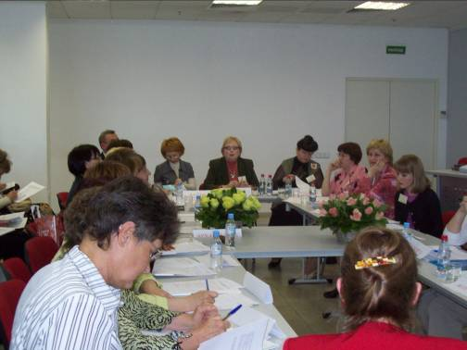
На конференции обсуждались актуальные вопросы формирования основ культуры питания у детей и подростков, различные модели организации обучения основам правильного питания школьников, роль семьи и школы в формировании основ правильного питания. Координаторы программы в регионах обменялись опытом, связанным с реализацией программы «Разговор о правильном питании» во время работы круглого стола. Поскольку конференция проходила в преддверии 10-летия реализации программы в регионах России, то были проведены «мозговые штурмы» и деловая игра «Итоги-10» с целью определить содержание юбилейного сборника, который планируется подготовить к изданию к следующей встрече. В рамках конференции также будет организован Второй Межрегиональный тур конкурса методик программы «Разговор о правильном питании». На этом туре выступили 12 участников-победителей региональных конкурсов и прошедших заочный отборочный тур. Среди выступивших были педагоги Приморского, Пермского и Забайкальского, Красноярского и Ставропольского краев, Томской, Новосибирской, Свердловской, Волгоградской, Нижегородской, Челябинской и Московской области. Первое место было присуждено учителю начальных классов из Новосибирской области Букреевой Наталье Николаевне за комплект разработок «Из опыта работы по программе «Разговор о правильном питании»», в котором были представлены журналы, издаваемые школьниками и фильм, созданный учащимися и родителями.
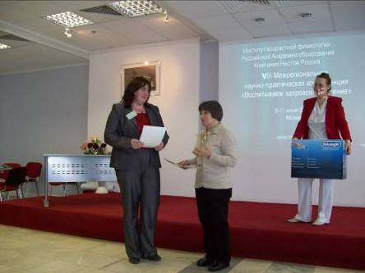
Второе место было определено за работой учителя начальных классов из села Молчаново Томской области Брагиной Галиной Анатольевны «Сибирские дары».
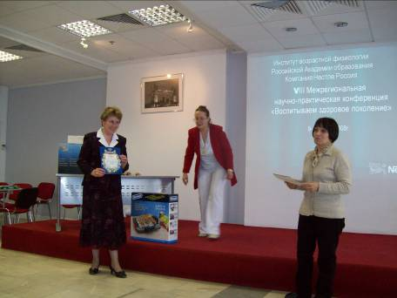
Жюри присудило два третьих места, поскольку разница между набранными баллами составляла сотые процента. Его разделили между собой учитель из села Молодежное Забайкальского края, выполнявшая работу «Секреты домашнего сыра» и учитель начальных классов из города Павлово Нижегородской области Мурзина Анна Николаевна за работу «Система работы по реализации 2 –ой части программы «Две недели в лагере здоровья». Все педагоги получили дипломы и ценные подарки.
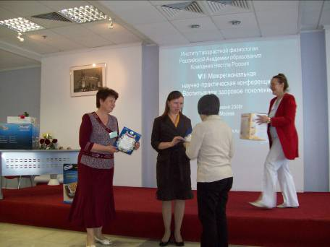
Представляем Вам разработку одного из победителей общероссийского конкурса Мурзиной Анны Николаевны, которая работает учителем начальных классов в МОУ СОШ №3 г. Павлово Нижегородской области.Её педагогический стаж составляет восемнадцать лет.
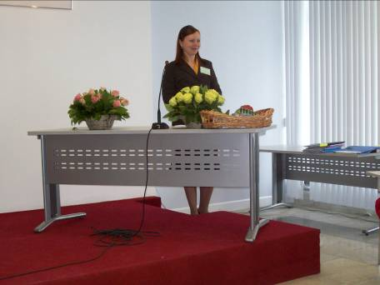
Анна Николаевна старается использовать в своей работе всё то новое, что приемлемо для её класса, для её характера как учителя.
Когда Анне Николаевне предложили работать по системе развивающего обучения Л. В. Занкова, она согласилась не задумываясь, так как в основе этой системы есть жизнь детей, и вместе с ними - жизнь учителя. На уроках Анны Николаевны интересно всем: и детям, и присутствующим взрослым. Важный момент деятельности учителя воспитание у ребёнка любознательности, стремление познать непознанное, узнавать новое об известном. На её уроках дети испытывают самые различные чувства – удивление, восхищение, изумление понимают смешное, смеются, радуются вместе с учителем и одноклассниками, чувствуют себя счастливыми.
В процессе работы у Анны Николаевны сформировался свой подход, выработался свой стиль работы, свой "почерк". Как учиться с увлечением, творчески. Ответ на этот вопрос педагог нашла в реализации важного аспекта, который даёт значительный результат,- это идея педагогики сотрудничества в процессе обучения. Анна Николаевна использует различные его формы: групповую, коллективную, парную работу, деловые игры и др. В процессе использования таких форм между учащимися возникают и укрепляются связи и отношения сотрудничества, взаимной помощи, взаимной ответственности. Средством, позволяющим осуществлять идеи сотрудничества, служат учебные задания.
Приоритетным направлением в своей педагогической деятельности Анна Николаевна считает сохранение и укрепление здоровья учащихся. В решении данного вопроса ей помогает программа "Разговор о правильном питании" (авторы М. М. Безруких, Т. А. Филиппова, А. Г. Макеева), которая позволяет формировать у детей сознательное отношение к своему здоровью, осваивать навыки правильного питания, формировать представления о правилах этикета, пробуждать интерес к народным традициям. Её методическая идея строится через интеграцию в различные учебные предметы и во внеклассную деятельность. Работая по данной программе шесть лет, Анна Николаевна дважды стала победителем регионального этапа общероссийского конкурса методических разработок программы "Разговор о правильном питании" за 2004-05 г.г. и 2008годы. За это время поменялся состав детей, но идея пропаганды основ культуры здоровья всегда на первом месте в ее деятельности.
Анна Николаевна старается вовлечь в общий труд внеклассной работы и учения каждого ученика, создать ситуацию успеха, привить умение переживать друг за друга и радоваться вместе с товарищем.
В этой работе значительное участие принимают родители, которые вместе со своими детьми участвуют в решении вопросов формирования культуры питания.

